Ana Caroline Cardoso Aragão (17/0136442)
Bruna Cristina Pinheiro do Valle (17/0138399)
Nicole Rodrigues Marçal de Araújo (17/0112110)
Paola Freitas (17/0122492)
Yasmin Coutinho (19/0039868)
Passo a passo - Exercício para casa módulo 10
- Adicionar camadas: apa_planalto_central.klm, map-biomas-cerrado-2008 e map-biomas-cerrado-2018;
- Corrigir geometria do arquivo apa_planalto_central.klm usando o comando processar/caixa de ferramentas/corrigir geometrias;
- Recortar arquivos raster com o vetor apa_planalto_central_corrigido.klm usando o comando raster/extrair/recortar raster pela camada de máscara;
- Carregar estilo das legendas para arquivos raster;
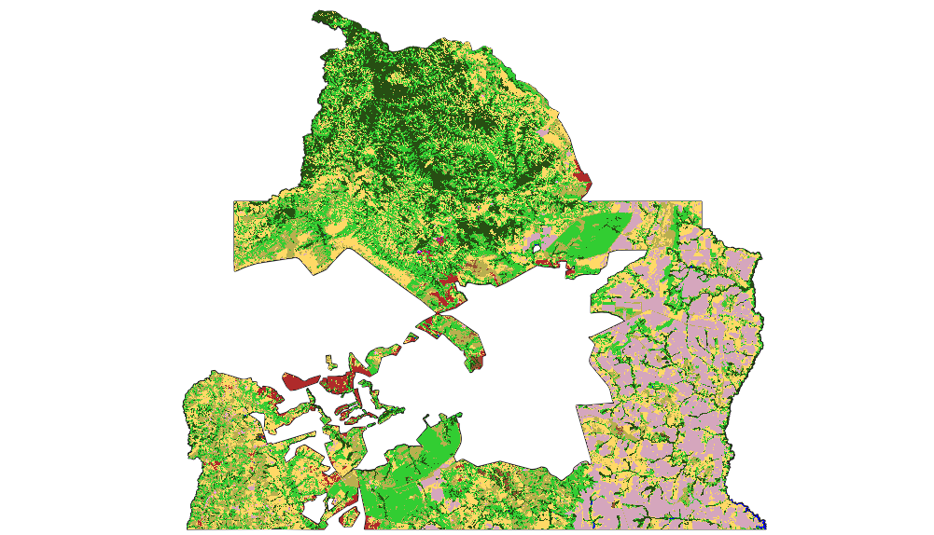
Figura 1. Recorte map-biomas-cerrado-2008
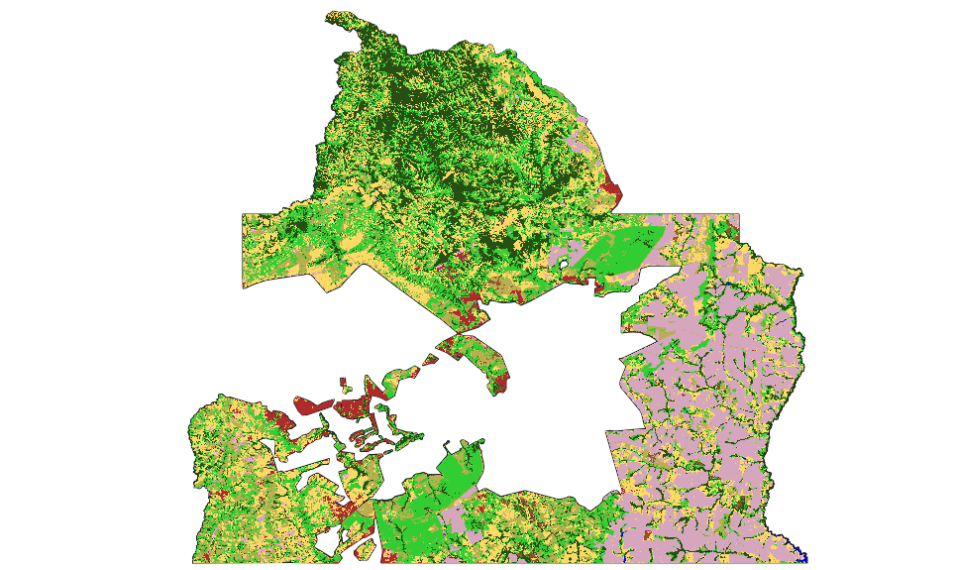
Figura 2. Recorte map-biomas-cerrado-2018
- Instalar plugin SPC;
- Comando SPC/postprocessing/land cover change para comparar o Recorte map-biomas-cerrado-2018 com o Recorte map-biomas-cerrado-2008;
- Carregar estilo das legendas para arquivo raster resultante do comando land cover change;

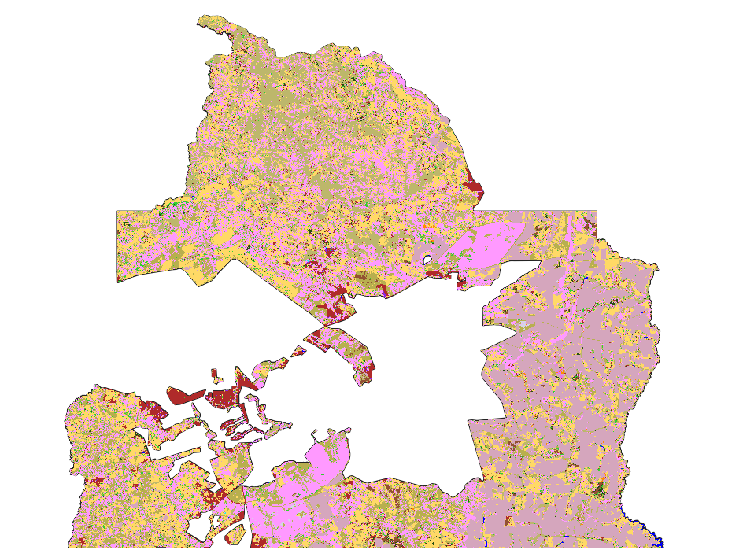
Figura 3. Land cover change
- Resultados:
CrossClassCode | NewClass | ReferenceClass | PixelSum | Area [degree^2]
1 | 0.0 | 0.0 | 5867457.0 | 0.42613774443345626
13 | 3.0 | 3.0 | 938714.0 | 0.06817629283488698
24 | 3.0 | 4.0 | 84564.0 | 0.006141657658551361
35 | 3.0 | 9.0 | 10.0 | 7,26E+08
46 | 3.0 | 12.0 | 3509.0 | 0.00025484930613330406
57 | 3.0 | 15.0 | 35733.0 | 0.0025951924354691808
68 | 3.0 | 19.0 | 1447.0 | 0.00010509174863918239
79 | 3.0 | 24.0 | 164.0 | 1,19E+11
90 | 3.0 | 25.0 | 529.0 | 3,84E+11
112 | 3.0 | 33.0 | 184.0 | 1,34E+11
14 | 4.0 | 3.0 | 19693.0 | 0.0014302500386671863
25 | 4.0 | 4.0 | 1398898.0 | 0.10159822874074288
36 | 4.0 | 9.0 | 15.0 | 1,09E+10
47 | 4.0 | 12.0 | 56373.0 | 0.004094220557039827
58 | 4.0 | 15.0 | 68253.0 | 0.004957033254920605
69 | 4.0 | 19.0 | 576.0 | 4,18E+10
80 | 4.0 | 24.0 | 1267.0 | 9,20E+10
91 | 4.0 | 25.0 | 626.0 | 4,55E+10
102 | 4.0 | 30.0 | 4.0 | 2,91E+08
113 | 4.0 | 33.0 | 130.0 | 9,44E+09
15 | 9.0 | 3.0 | 1354.0 | 9,83E+10
26 | 9.0 | 4.0 | 612.0 | 4,44E+10
37 | 9.0 | 9.0 | 14966.0 | 0.001086940642801661
48 | 9.0 | 12.0 | 1615.0 | 0.00011729314032638532
59 | 9.0 | 15.0 | 10852.0 | 0.0007881518011281321
70 | 9.0 | 19.0 | 1924.0 | 0.00013973498575106216
81 | 9.0 | 24.0 | 7.0 | 5,08E+08
92 | 9.0 | 25.0 | 393.0 | 2,85E+11
16 | 12.0 | 3.0 | 627.0 | 4,55E+10
27 | 12.0 | 4.0 | 36248.0 | 0.002632595511176975
38 | 12.0 | 9.0 | 22.0 | 1,60E+10
49 | 12.0 | 12.0 | 502476.0 | 0.03649349100844631
60 | 12.0 | 15.0 | 53694.0 | 0.0038996519360278226
71 | 12.0 | 19.0 | 1621.0 | 0.000117728904315214
82 | 12.0 | 24.0 | 1799.0 | 0.00013065656931713138
93 | 12.0 | 25.0 | 1959.0 | 0.00014227694235256275
104 | 12.0 | 30.0 | 2.0 | 1,45E+09
115 | 12.0 | 33.0 | 48.0 | 3,49E+10
17 | 15.0 | 3.0 | 41642.0 | 0.003024347337133955
28 | 15.0 | 4.0 | 141186.0 | 0.010253962421127577
39 | 15.0 | 9.0 | 59.0 | 4,29E+09
50 | 15.0 | 12.0 | 109953.0 | 0.007985592977279904
61 | 15.0 | 15.0 | 1022039.0 | 0.07422796522974522
72 | 15.0 | 19.0 | 24393.0 | 0.0017715984965829827
83 | 15.0 | 24.0 | 4918.0 | 0.0003571812161765715
94 | 15.0 | 25.0 | 3114.0 | 0.0002261615102020829
105 | 15.0 | 30.0 | 14.0 | 1,02E+10
116 | 15.0 | 33.0 | 294.0 | 2,14E+11
18 | 19.0 | 3.0 | 4300.0 | 0.0003122975253272179
29 | 19.0 | 4.0 | 9636.0 | 0.0006998369660588538
40 | 19.0 | 9.0 | 13.0 | 9,44E+08
51 | 19.0 | 12.0 | 13651.0 | 0.0009914357019167096
62 | 19.0 | 15.0 | 193081.0 | 0.01402295778783827
73 | 19.0 | 19.0 | 852464.0 | 0.06191218549547475
84 | 19.0 | 24.0 | 214.0 | 1,55E+11
95 | 19.0 | 25.0 | 454.0 | 3,30E+10
19 | 24.0 | 3.0 | 1085.0 | 7,88E+10
30 | 24.0 | 4.0 | 6544.0 | 0.00047527325714914276
41 | 24.0 | 9.0 | 1015.0 | 7,37E+10
52 | 24.0 | 12.0 | 9097.0 | 0.0006606908343957444
63 | 24.0 | 15.0 | 22308.0 | 0.0016201705104650177
74 | 24.0 | 19.0 | 654.0 | 4,75E+10
85 | 24.0 | 24.0 | 103647.0 | 0.007527605025020965
96 | 24.0 | 25.0 | 1321.0 | 9,59E+10
107 | 24.0 | 30.0 | 430.0 | 3,12E+10
118 | 24.0 | 33.0 | 101.0 | 7,34E+09
20 | 25.0 | 3.0 | 367.0 | 2,67E+10
31 | 25.0 | 4.0 | 1576.0 | 0.00011446067439899892
42 | 25.0 | 9.0 | 4.0 | 2,91E+08
53 | 25.0 | 12.0 | 9365.0 | 0.0006801549592300919
64 | 25.0 | 15.0 | 7904.0 | 0.0005740464279503092
75 | 25.0 | 19.0 | 2370.0 | 0.00017212677558732707
86 | 25.0 | 24.0 | 695.0 | 5,05E+10
97 | 25.0 | 25.0 | 6172.0 | 0.00044825588984176483
108 | 25.0 | 30.0 | 119.0 | 8,64E+09
119 | 25.0 | 33.0 | 74.0 | 5,37E+10
32 | 30.0 | 4.0 | 118.0 | 8,57E+08
54 | 30.0 | 12.0 | 100.0 | 7,26E+09
65 | 30.0 | 15.0 | 32.0 | 2,32E+10
76 | 30.0 | 19.0 | 8.0 | 5,81E+08
87 | 30.0 | 24.0 | 82.0 | 5,96E+09
98 | 30.0 | 25.0 | 59.0 | 4,29E+09
109 | 30.0 | 30.0 | 403.0 | 2,93E+11
120 | 30.0 | 33.0 | 8.0 | 5,81E+08
22 | 33.0 | 3.0 | 153.0 | 1,11E+10
33 | 33.0 | 4.0 | 721.0 | 5,24E+11
55 | 33.0 | 12.0 | 71.0 | 5,16E+09
66 | 33.0 | 15.0 | 119.0 | 8,64E+09
77 | 33.0 | 19.0 | 21.0 | 1,53E+10
88 | 33.0 | 24.0 | 15.0 | 1,09E+10
99 | 33.0 | 25.0 | 46.0 | 3,34E+09
110 | 33.0 | 30.0 | 1.0 | 7,26E+07
121 | 33.0 | 33.0 | 4988.0 | 0.0003622651293795727

9. Calcular transformações de interesse
Após analisar a tabela gerada, abrimos o arquivo csv. Em excel e selecionamos as áreas que eram formações nativas na “reference class” (Florestal – código 3.0, Savânica – código 4.0, e Campestre – Código 12.0) e foram transformadas em usos antrópicos na “new class” ( códigos = 9.0, 15.0, 19.0,24.0,25.0,30.0 ).
OBS: Foi excluída como formação nativa Florestas Plantadas ( código 9.0) e inserida como transformação antrópica.
Então fizemos a soma da área das transformações para cada vegetação transformada
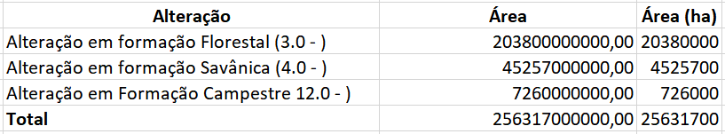

Com isso foi possível perceber que a área total desmatada foi de 25.631.700 ha, considerando as transformações em todos os tipos de vegetação.
Em relação a vegetação mais desmatada, foi identificado que o tipo de vegetação mais alterada foram as formações florestais, com 20.380.000 ha alterados para uso humano.

